

Contenido
Introducción 3
Motivación 3
Objetivos 4
Antecedentes y estado del arte 5
EatMe Up!: Escaneo de Alergias 5
Checkit AI Gluten Scanner 9
Bokha - Escáner de productos 11
Análisis 15
Flujo de trabajo del sistema 15
Requisitos funcionales 16
Requisitos no funcionales 17
CLASES DEL PROYECTO 17
RELACIONES 18
Diseño 19
Metodología de desarrollo 19
Arquitectura general 19
Capa de presentación 19
Capa lógica 19
Capa de acceso a datos 19
Modelo de datos 20
Caso de uso: 20
Diagrama de actividad: 21
Sistema de clases: 22
Bibliografía y webgrafía 22
Recursos web: 23
Uso de IA: 23

Introducción

Motivación
La gestión de menús alimentarios en entornos colectivos como residencias, hospitales o centros educativos requiere un control especialmente cuidadoso de las restricciones alimentarias de cada comensal. La presencia de alergias, intolerancias o dietas especiales obliga a realizar una planificación precisa de los alimentos servidos, ya que cualquier error puede afectar directamente a la salud y seguridad de las personas.

En muchos centros, este proceso continúa realizándose mediante métodos manuales o herramientas poco especializadas, dificultando la supervisión de incompatibilidades alimentarias y aumentando el riesgo de errores humanos durante la organización de los menús. Además, la necesidad de gestionar sustituciones individuales para determinados comensales complica aún más el trabajo diario del personal responsable y de cocina.

A partir de esta problemática surge Comemos Seguros, una aplicación orientada a facilitar la planificación y supervisión de menús adaptados en entornos colectivos. El sistema permitirá organizar comidas y cenas teniendo en cuenta las restricciones alimentarias individuales de cada comensal, automatizando la detección de incompatibilidades y facilitando la asignación de platos alternativos cuando sea necesario.

La aplicación estará diseñada para distintos perfiles de usuario, permitiendo separar las funciones de gestión y consulta dentro del sistema. De este modo, los responsables podrán administrar comensales, restricciones y menús diarios, mientras que el personal de cocina podrá consultar de forma clara las adaptaciones necesarias para cada servicio.

Con este proyecto se busca ofrecer una herramienta clara, organizada y orientada a mejorar la seguridad alimentaria, optimizando la gestión diaria de los menús y reduciendo la posibilidad de incidencias derivadas de errores en la planificación.

Objetivos
El objetivo principal del proyecto es desarrollar una aplicación de gestión alimentaria capaz de organizar menús adaptados según las restricciones alimentarias individuales de los comensales en centros colectivos como residencias, hospitales o colegios.

La aplicación permitirá detectar automáticamente incompatibilidades entre los platos asignados y las restricciones alimentarias registradas, facilitando la planificación segura de los servicios de comida y cena.

A diferencia de muchas aplicaciones existentes centradas en el consumo individual o el escaneo de productos comerciales, Comemos Seguros estará orientada a la gestión interna de menús colectivos, priorizando la organización, supervisión y adaptación de las comidas dentro de un entorno profesional.

Entre los objetivos específicos del proyecto destacan los siguientes:

- Gestionar comensales y sus restricciones alimentarias, incluyendo alergias, intolerancias y dietas especiales.
- Permitir la creación y organización de platos y menús diarios para distintos servicios de comida.
- Detectar automáticamente incompatibilidades alimentarias entre los platos y las restricciones registradas.
- Facilitar la asignación de sustituciones alimentarias para los comensales afectados.
- Diferenciar distintos perfiles de usuario dentro de la aplicación, separando funciones de gestión y consulta.
- Mejorar la organización y supervisión de los menús adaptados en entornos colectivos.
- Reducir errores humanos relacionados con la planificación alimentaria y el servicio de comidas.
- Ofrecer una estructura clara e intuitiva que facilite el uso de la aplicación por parte del personal responsable y de cocina.
- Diseñar una solución escalable que permita futuras ampliaciones y nuevas funcionalidades relacionadas con la gestión alimentaria.

Antecedentes y estado del arte

Algunas de las aplicaciones más usadas son:


EatMe Up!: Escaneo de Alergias

Aplicación desarrollada por Rodrigo Sánchez.
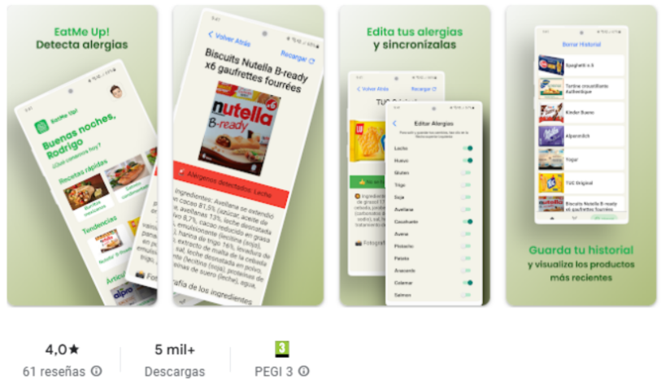
Tiene una buena valoración (4 estrellas) y más de 5000 descargas.
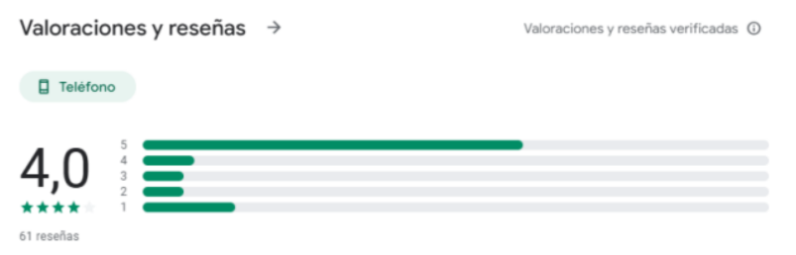

La aplicación tiene más valoraciones positivas que negativas pero encontramos más información en las reseñas negativas que en las positivas.

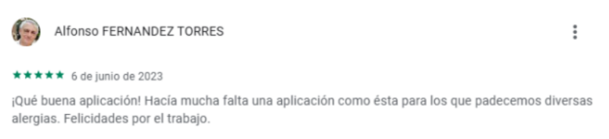

Como ejemplo:
Las valoraciones positivas son muy genéricas y no aportan información.
En cambio:
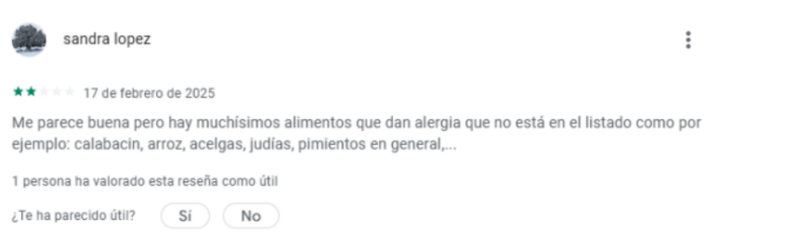

O esta otra:
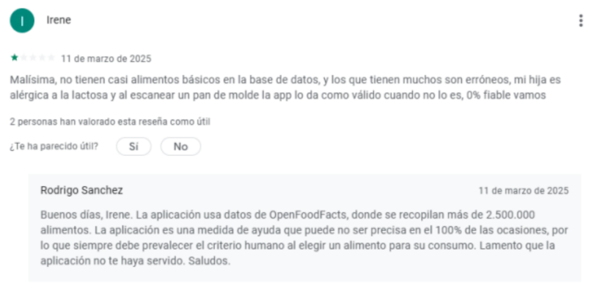

En ambos casos los usuarios nos dicen que la base de datos es muy floja y faltan productos. En otros casos algunos alérgenos no están incluidos en la base de datos o no avisa al usuario.

En resumen:
Aspectos positivos: Es una aplicación útil para la gente que necesita controlar algunos alimentos. Tiene fotos de los alimentos.
Aspectos negativos: Base de datos incompleta, Se basa en una base de datos abierta y gratuita por lo que no está muy bien mantenida.Las alertas no funcionan bien.

Posicionamiento

La app aparece en Google Play cuando buscas el término "alérgenos alimentarios". Es la tercera opción pero una de las mejor valoradas.
En google buscamos "app alérgenos alimentarios" y aparece reseñada por Quirón salud como una app recomendada por un médico para controlar los alimentos que producen alergia.
El resto de publicaciones de la primera página del buscador son artículos por lo que esta aplicación está sola en toda la página.
En Google Ads podemos ver que no hay mucha demanda y que el número de consultas es baja.
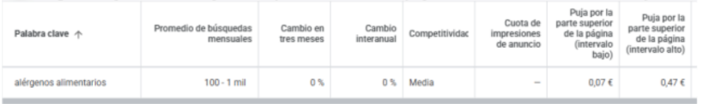

Normalmente el número de consultas está por debajo de la media. Podemos esperar unas 500 consultas. A partir de ahí un porcentaje de gente podría interesarse por nuestro producto.

Tendencias

El término "alérgeno alimentario" no tiene suficiente repercusión como para que se muestre en el gráfico. Esto nos indica que la aplicación no va a ser muy buscada por la gente.
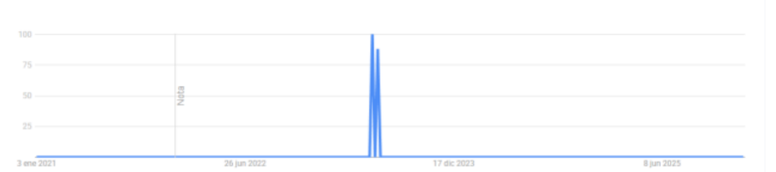
Por regiones podemos ver que son las Islas Baleares quien más busca información. En el otro extremo está el país Vasco y Cataluña (posiblemente por el idioma).
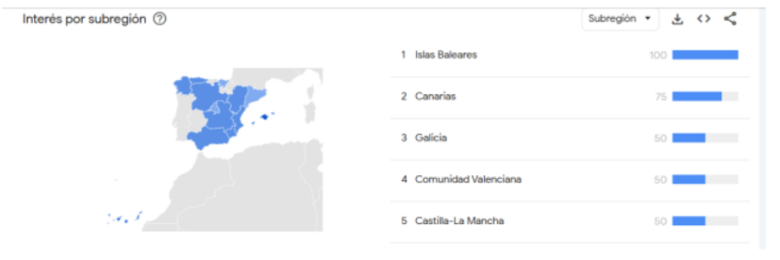

Análisis DAFO

DEBILIDADES
Base de datos floja y "Open source". No tiene los productos introducidos correctamente y faltan muchos alimentos básicos y sin marca.
AMENAZAS
Es una aplicación que puede ser superada por la competencia con un arreglos mínimos como son las alertas o una base de datos completa.
FORTALEZAS
Es una aplicación cuidada en otros aspectos como son el diseño, las fotos de los productos o el escaneo de productos.
OPORTUNIDADES
Si la app tiene el respaldo de una clínica podría apostar por mejorar la base de datos, añadir consejos médicos y pautas para manipular la comida antes de saber si es apta o no.



Checkit AI Gluten Scanner

- La aplicación no está bien posicionada ya que cuando realizas la búsqueda sobre una app que identifique alérgenos, muestre aditivos ocultos y te de información adicional, no se muestra en el buscador de google.

- No es posible acceder a ese dato pero asumiendo que la aplicación recibe una reseña por cada 60 a 160 instalaciones, 78 reseñas corresponden a 6000-8000 descargas aproximadamente.

- La aplicación consta de una media de 4,5 sobre 5 en App Store con 78 reseñas en APP Store ya que solo está disponible para IOS.

- Testeada la aplicación, no funciona realmente bien, ya que no escanea el producto que es y se inventa el producto. Cuando realizas el escaner del código de barras se muestra una pantalla que pone que solo los administradores pueden acceder.

- Los usuarios dicen que la app les ayuda a hacer compras más inteligentes y conscientes al mostrar información sobre ingredientes, alergias y composición de productos.
Se menciona que la app es rápida y fácil de usar, con un escaneo fluido que simplifica decidir si un producto es apropiado para intolerancias o dietas especiales.
Algunos usuarios comentan casos en los que la app no detecta correctamente un producto o no reconoce lo que se está escaneando, lo cual genera frustración.
Algunas opiniones mencionan que la app puede empujar hacia compras o pagos dentro de la app, o que ciertas funciones pueden requerir suscripción, lo cual algunos usuarios consideran molesto o innecesario

- No es posible saber el tráfico de la aplicación ya que el analizador no es capaz de encontrarla.
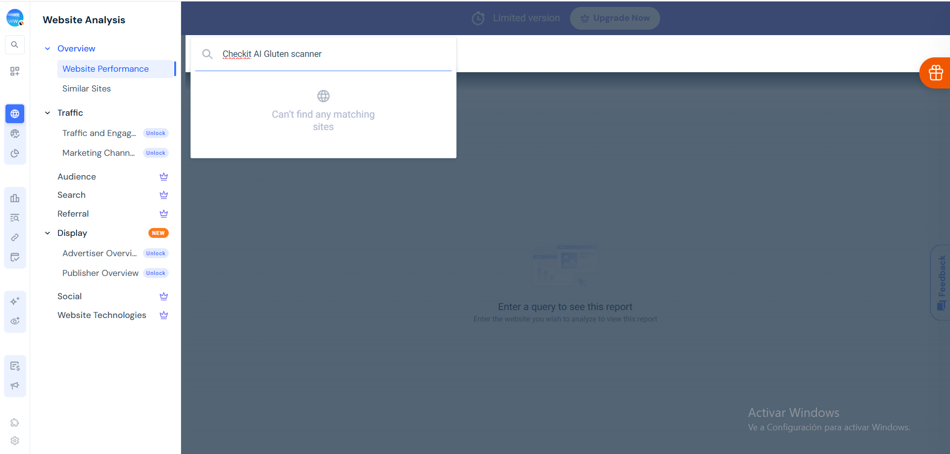
- Tendencia de búsqueda muy baja en los últimos 5 años.
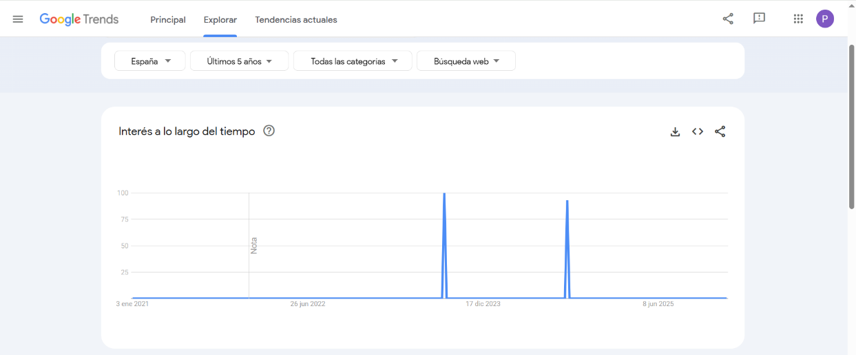

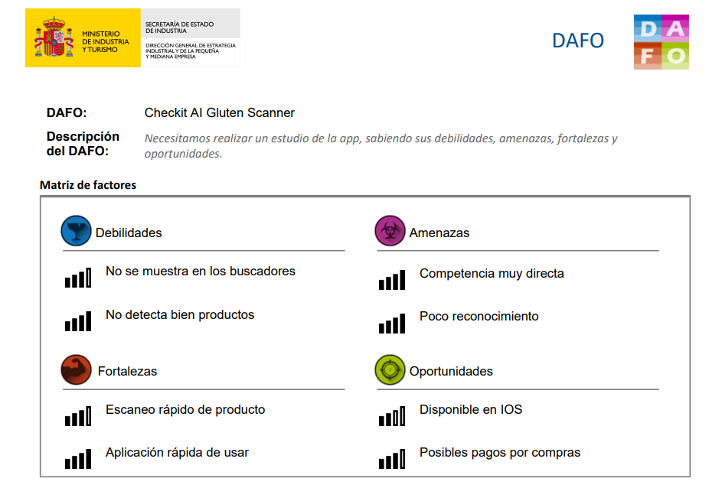
- Análisis DAFO
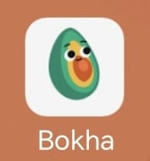

Bokha - Escáner de productos

a) Posicionamiento en buscadores:

- La app aparece fácilmente en Google Play simplemente con buscar “Alérgenos”.
- En Google, su visibilidad se ve opacada por otras aplicaciones.

b) Cantidad de descargas (si es descargable):

- En Google Play, Bokha tiene 5K+ descargas.
- Está disponible en España, es descargable.

c) Puntuación media de reseñas (cantidad y fuente):

- Bokha cuenta con 4,8 estrellas con exactamente 345 reseñas en Google Play.
- En AppStore, cuenta con 4,6 estrellas con 36 reseñas.
- Cuenta con su propia Web dónde informan sobre sus actividades (FAQ, Blog, Features)

d. Test como usuario:

- La app funciona, te permite escanear códigos de barras y detectar alérgenos.
- Fue precisa en las dos pruebas en cuánto al producto escaneado.
- Detecta y te avisa si es segura según cómo hayas configurado los alérgenos.

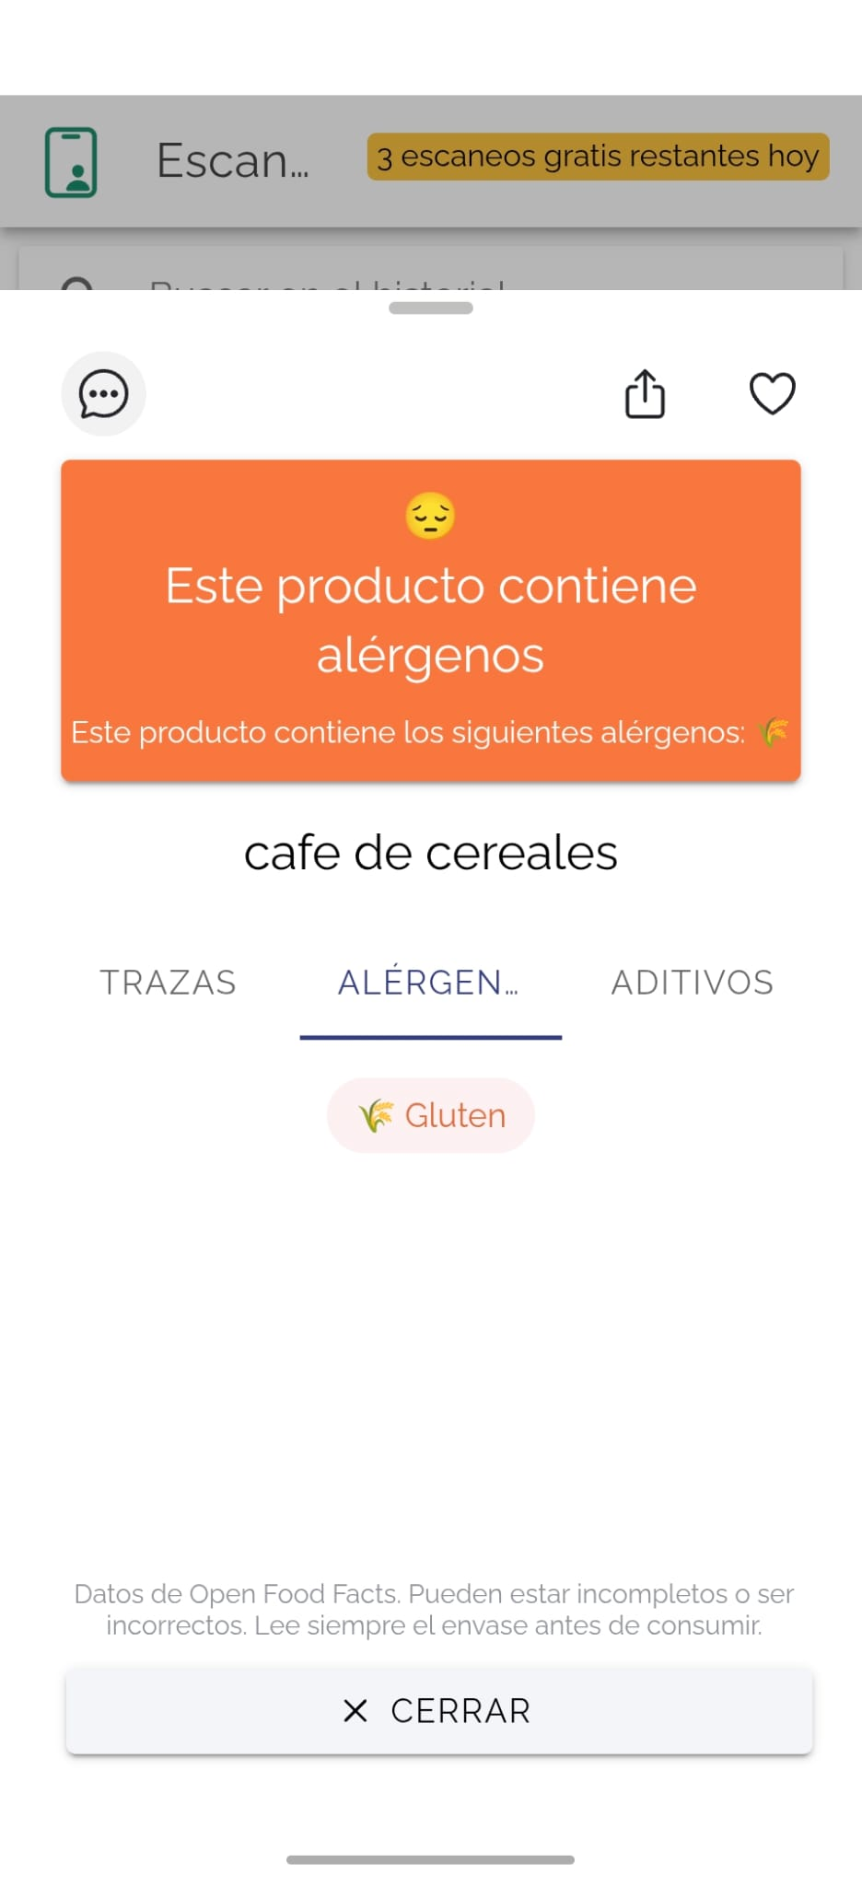
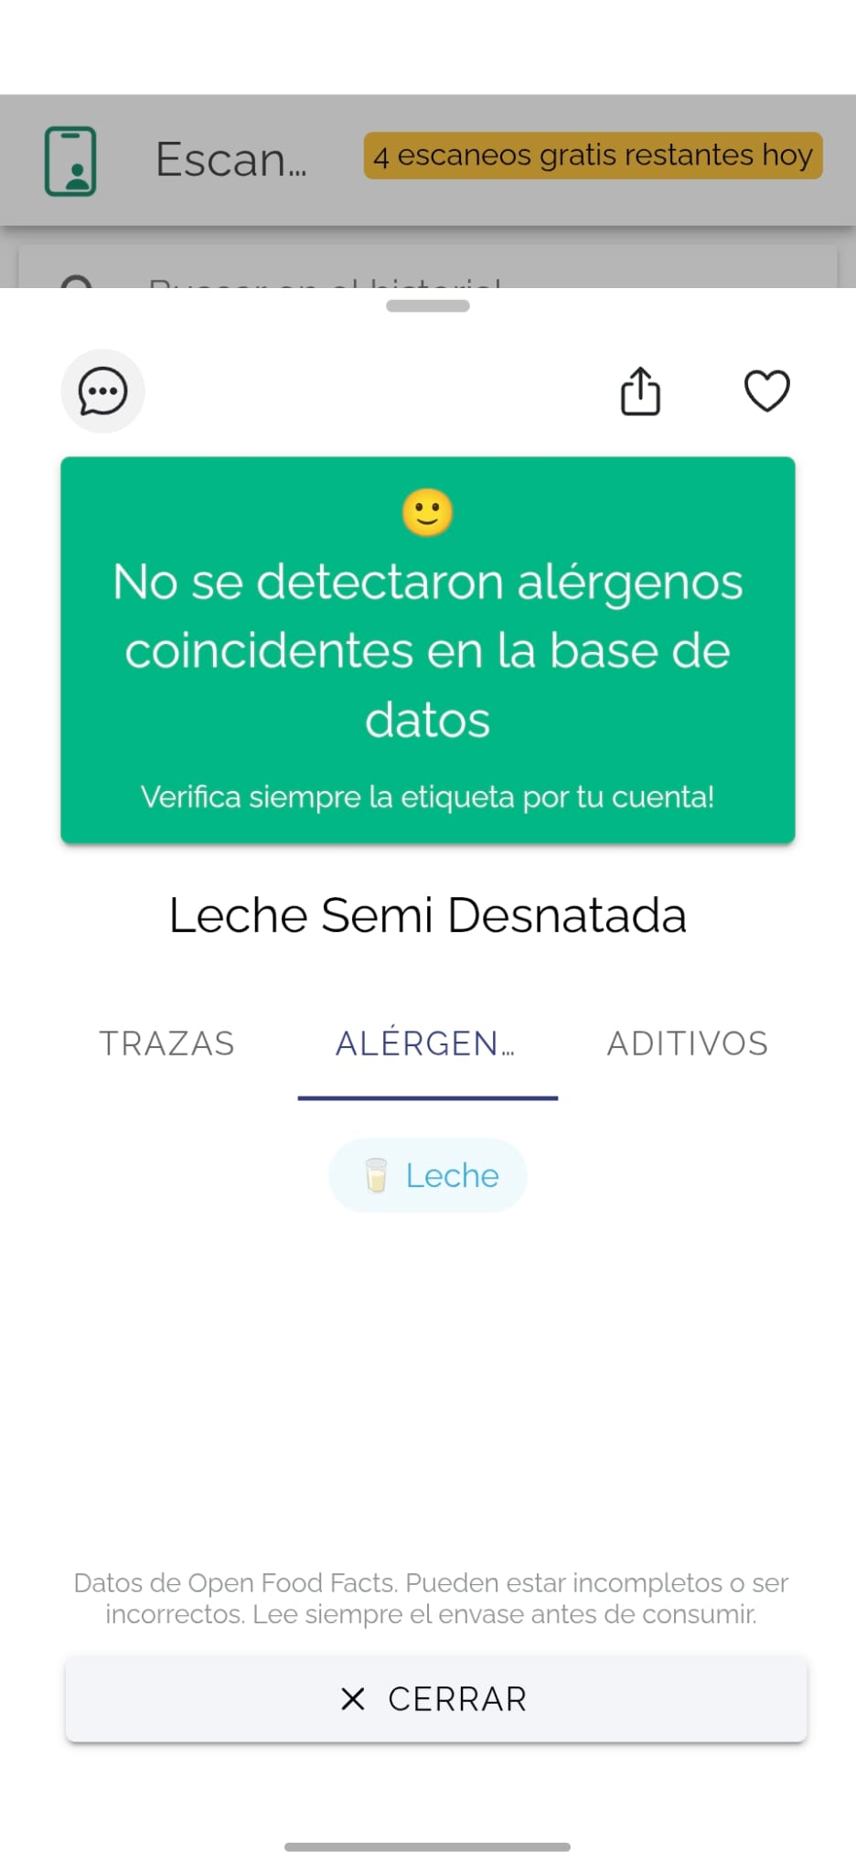
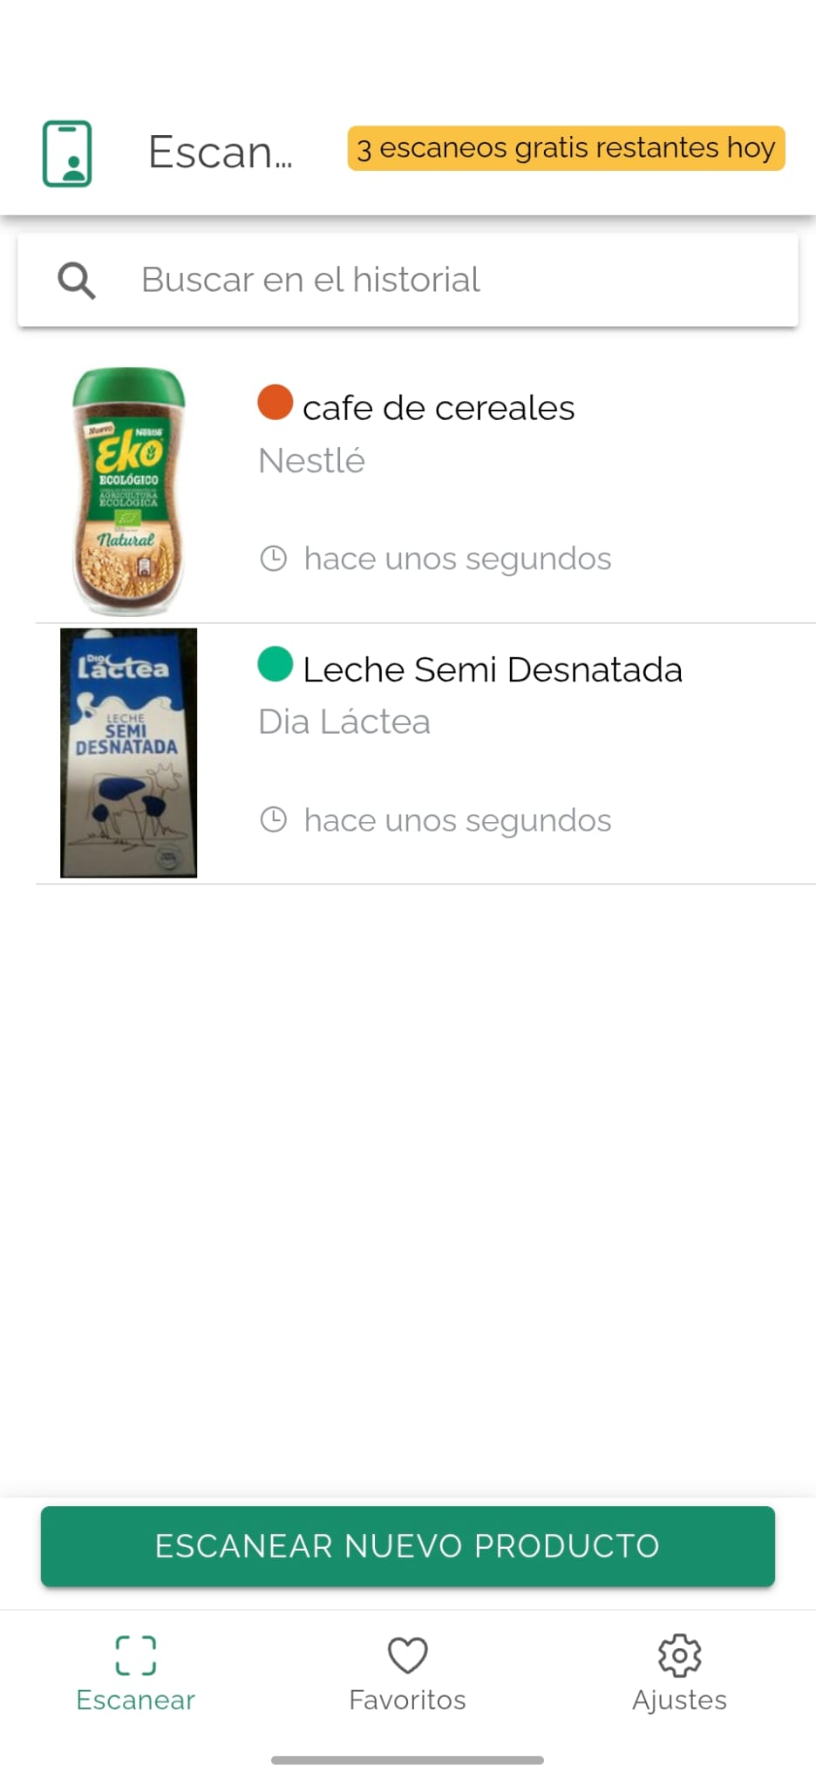

e. Aspectos positivos/negativos extraídos de las reseñas

- Las reseñas en general son positivas, se recalca la simplicidad y ayuda que proporciona para detectar alérgenos, por lo que parece cumplir con lo prometido.

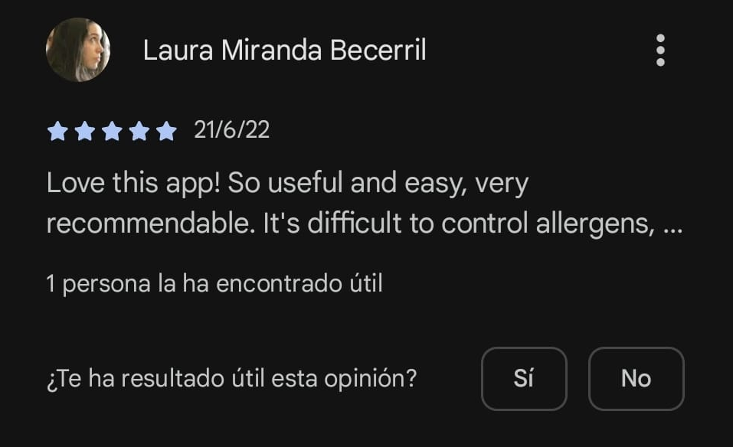
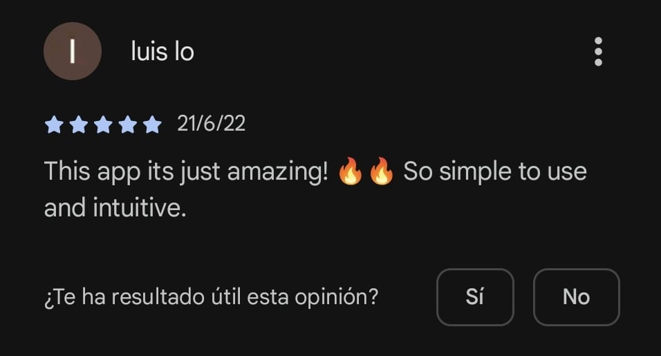

- Google Play muestra pocas reseñas negativas como estadística, pero no aparecen con un mensaje claro.

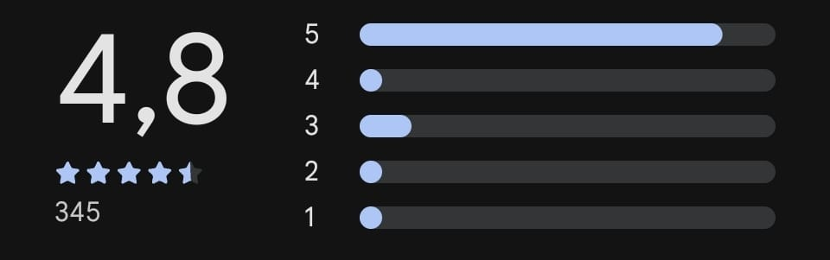
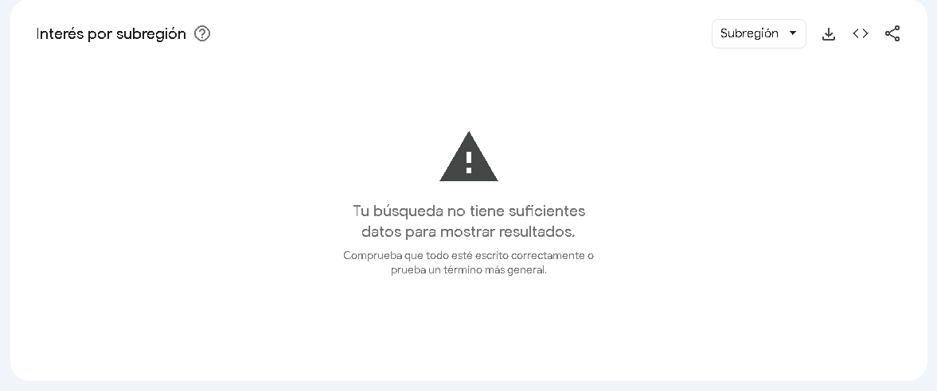

- Sin embargo, como aspectos negativos se puede mencionar que solo se puede escanear 5 productos, a menos que pagues un plan mensual.

f. Tráfico web

Según SimilarWeb, en diciembre de 2025, la aplicación Food Allergy Scanner registró 796 descargas, lo que supone una disminución del 43,22 % respecto al periodo anterior. A pesar de ello, mantiene una valoración media elevada de 4,5 sobre 5 basada en 329 valoraciones, lo que refleja una buena percepción por parte de los usuarios. La app cuenta con aproximadamente 2.840 usuarios activos mensuales, aunque esta cifra ha descendido un 51,92 %. No obstante, la tasa de retención diaria ha aumentado hasta el 4,42 %, indicando un uso ligeramente más frecuente entre los usuarios que permanecen activos.

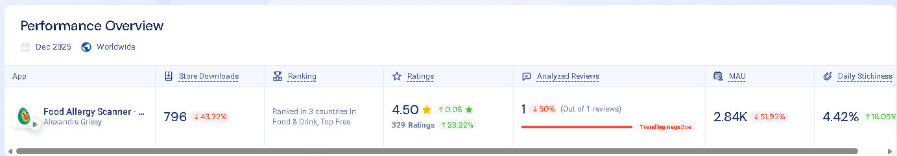

g. Tendencias:

- Bokha es una app poco conocida, por lo que no muestra resultados en Tendencias.

j. Análisis DAFO:

Fortalezas
- App especializada específicamente en detección de alérgenos mediante escaneo rápido.
- Interfaz simple y enfoque claro para usuarios con sensibilidades alimentarias.
- Usa la base de datos de Open Food Facts para productos.
Debilidades
- Muy bajas descargas y pocas reseñas, lo cual limita el feedback real de los usuarios.
- Puede depender del volumen de productos en la base de datos (si no hay muchos, el escaneo fallará).
- Ausencia de presencia web amplia (difícil medir SEO).
Oportunidades
- Integrar gestión de menús o información nutricional adicional para diferenciarse de competidores que solo escanean.
- Expandir base de datos por integración de múltiples fuentes o crowdsourcing.
Amenazas
- Competidores con miles de millones de descargas que ofrecen funciones de escaneo similares.
- Riesgo de que una app grande copie funciones y supere ampliamente en usuarios.
- Facilitar la disponibilidad en varios idiomas, permitiendo su uso en distintos países y contextos multiculturales.
Como valor añadido frente a la competencia, la aplicación busca ir más allá del uso individual, orientándose a entornos colectivos como centros educativos y hospitales, donde la comida suele estar previamente planificada y preparada, pero donde sigue siendo imprescindible contar con una herramienta que permita verificar ingredientes, detectar posibles riesgos y actuar con rapidez ante cualquier incidencia.
En conclusión, el objetivo del proyecto no es únicamente replicar las funcionalidades de las aplicaciones existentes, sino adaptarlas y combinarlas en una solución más completa, segura y orientada a un uso institucional, cubriendo una necesidad real que actualmente no está plenamente satisfecha por las aplicaciones disponibles en el mercado.

Análisis

Flujo de trabajo del sistema

El funcionamiento general del sistema comenzará con la gestión de los comensales y sus restricciones alimentarias por parte del usuario responsable del centro.

En primer lugar, el responsable podrá registrar los distintos comensales asociados al centro, indicando la información necesaria para la planificación alimentaria, así como las restricciones alimentarias correspondientes a cada persona. Estas restricciones podrán incluir alergias, intolerancias o dietas especiales que condicionen los alimentos que cada comensal puede consumir.

Posteriormente, el responsable podrá crear y gestionar los distintos platos disponibles dentro del sistema, asociando a cada uno las restricciones incompatibles necesarias para permitir su validación automática.

Una vez definidos los platos, el sistema permitirá organizar los menús diarios correspondientes a los distintos servicios de comida y cena. Durante este proceso, el responsable seleccionará los platos que formarán parte de cada menú.

Al crear o modificar un menú, la aplicación comprobará automáticamente la compatibilidad entre los platos seleccionados y las restricciones alimentarias registradas para cada comensal. Si el sistema detecta incompatibilidades, el responsable podrá gestionar sustituciones alimentarias asignando platos alternativos adecuados para los comensales afectados.

Finalmente, el personal de cocina podrá consultar el resultado final de los menús diarios, visualizando tanto los platos generales como las sustituciones individuales necesarias para cada comensal.

El sistema permitirá mantener una organización clara de la información alimentaria del centro, facilitando la supervisión de los menús y reduciendo la probabilidad de errores humanos durante la preparación y distribución de las comidas.

Requisitos funcionales
Gestión de usuarios
RF-01. El sistema deberá permitir el acceso mediante distintos perfiles de usuario.
RF-02. El sistema deberá diferenciar permisos según el rol asignado.
RF-03. El personal de cocina solo podrá consultar la información de los menús.

Gestión de comensales
RF-04. El sistema deberá permitir registrar comensales.
RF-05. El sistema deberá permitir asociar restricciones alimentarias a cada comensal.
RF-06. El sistema deberá permitir modificar la información de los comensales.

Gestión de platos y menús
RF-07. El sistema deberá permitir crear platos.
RF-08. El sistema deberá permitir asociar restricciones incompatibles a cada plato.
RF-09. El sistema deberá permitir crear menús diarios.
RF-10. El sistema deberá permitir asignar platos para comida y cena.

Validación y sustituciones
RF-11. El sistema deberá detectar incompatibilidades alimentarias automáticamente.
RF-12. El sistema deberá permitir asignar platos alternativos.
RF-13. El sistema deberá mostrar qué comensales requieren sustituciones.

Consulta de información
RF-14. El sistema deberá permitir consultar los menús diarios.
RF-15. El sistema deberá mostrar las adaptaciones necesarias para cada comensal.

Requisitos no funcionales

RNF-01. La aplicación deberá presentar una interfaz clara y sencilla.
RNF-02. El sistema deberá facilitar una consulta rápida de los menús y sustituciones.
RNF-03. La aplicación deberá minimizar errores humanos relacionados con incompatibilidades alimentarias.
RNF-04. El sistema deberá mantener organizada la información de comensales y menús.
RNF-05. La aplicación deberá permitir ampliar fácilmente el número de comensales y menús gestionados.
RNF-06. El sistema deberá ofrecer una estructura intuitiva para usuarios con conocimientos informáticos básicos.
RNF-07. La aplicación deberá mantener la coherencia entre menús, restricciones y sustituciones.

CLASES DEL PROYECTO
Usuario
Representa a las personas que utilizan la aplicación y el nivel de permisos.
- Administrador
- Responsable
- Cocina (Solo consulta)

Centro
Representa el lugar donde se gestionan los menús alimentarios, como residencias, hospitales o colegios.
- Usuarios
- Comensales
- Menús

Comensal
Representa a las personas que reciben los menús alimentarios.
- Nombre
- Habitación
- Restricciones alimentarias

RestriccionAlimentaria
Representa cualquier condición que limite el consumo de determinados alimentos.
- Alergias
- Intolerancias
- Vegetarianismo
- Vegano
- Bajo en sal

Plato
Representa una preparación alimentaria concreta.
- Ingredientes
- Restricciones incompatibles

MenuDiario
Representa la planificación alimentaria de un día concreto.
- Comida
- Cena
- Fecha

Sustitucion
Representa un cambio de plato realizado cuando existe una incompatibilidad alimentaria.
- Relaciona Residente, plato original y plato alternativo

RELACIONES
Un centro contiene muchos Comensales, muchos Usuarios y muchos Menús
Un comensal puede tener muchas Restricciones
MenuDiario tiene Platos
Un Plato puede contener Restricciones alimentarias
Una Sustitución relaciona un Plato original con un Plato alternativo para un Comensal concreto.

Diseño

Metodología de desarrollo

Para el desarrollo del proyecto se ha utilizado una metodología de trabajo basada en Kanban, organizada mediante herramientas de planificación visual y reparto de tareas.
Esta metodología permite dividir el proyecto en tareas pequeñas y organizarlas según su estado de desarrollo, facilitando el seguimiento del trabajo realizado por cada integrante del equipo y permitiendo una mayor flexibilidad durante el desarrollo de la aplicación.
El trabajo se ha estructurado mediante un sistema de tareas pendientes, en progreso y completadas, favoreciendo la organización del proyecto y la coordinación entre los distintos miembros del grupo.
Además, se ha utilizado un repositorio compartido para centralizar el código y la documentación del proyecto, permitiendo mantener un control de versiones y facilitar el trabajo colaborativo.

Arquitectura general
La aplicación seguirá una arquitectura organizada por capas, separando la interfaz gráfica, la lógica del sistema y el acceso a los datos. Esta estructura permite mantener el proyecto organizado y facilitar tanto el mantenimiento como futuras ampliaciones de la aplicación.
La arquitectura estará dividida en las siguientes capas principales:

Capa de presentación
Encargada de la interacción con el usuario. Permitirá visualizar la información de los menús, comensales y sustituciones, así como gestionar las distintas acciones disponibles según el perfil de usuario.

Capa lógica
Responsable de procesar las reglas de funcionamiento de la aplicación. En esta capa se gestionarán las validaciones de compatibilidad alimentaria, las sustituciones de platos y el control general del flujo de trabajo del sistema.

Capa de acceso a datos
Encargada de almacenar y recuperar la información relacionada con usuarios, comensales, platos, restricciones alimentarias y menús. Esta capa actuará como intermediaria entre la aplicación y la base de datos del sistema.
La separación en capas permite desacoplar las distintas partes de la aplicación, facilitando la organización del código y mejorando la mantenibilidad del proyecto.

Modelo de datos
Este modelo E-R representa un sistema de gestión de menús y control de alérgenos para centros colectivos. Los usuarios, organizados por centros y roles, gestionan menús asociados a fechas y restricciones alimentarias. Los productos se descomponen en ingredientes y alérgenos, lo que permite detectar conflictos antes de validar la oferta y generar alertas.

El historial de menús asegura trazabilidad de cambios, incidencias y ajustes a lo largo del tiempo, lo que mejora la seguridad alimentaria y facilita la revisión posterior.

Caso de uso:
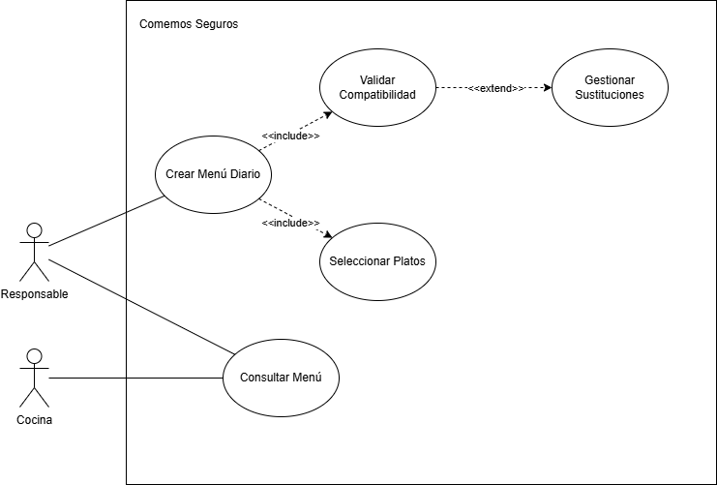

Diagrama de actividad:
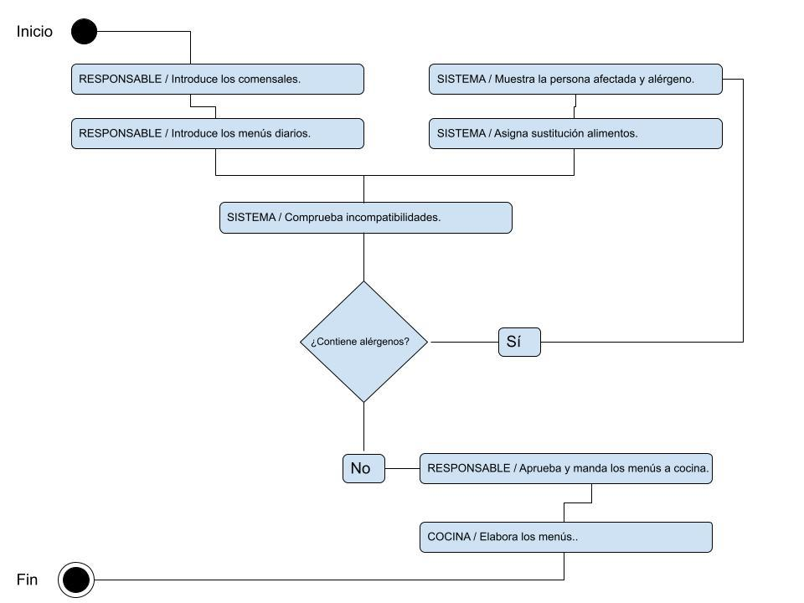

Sistema de clases:
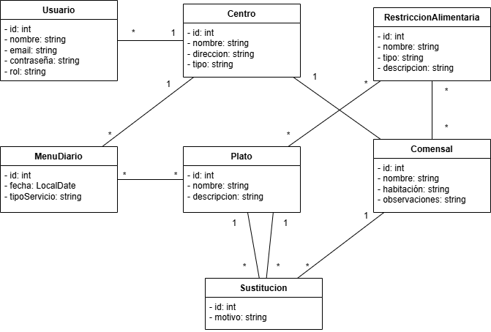

Bibliografía y webgrafía

https://www.xatakamovil.com/aplicaciones/siete-aplicaciones-para-intolerancias-y-alergias-alimentarias-en-android-y-ios

Estudio Competencia:
https://play.google.com/
https://www.apple.com/es/app-store/
https://buenoparami.es.aptoide.com/app
https://play.google.com/store/apps/details?id=info.cr3ative.allicaneat&hl=es
https://play.google.com/store/apps/details?id=com.gsy.scallergy&hl=es_419&pli=1
https://play.google.com/store/apps/details?id=app.chekit&hl=es_PY
https://apps.apple.com/es/app/esc%C3%A1ner-de-productos-bokha/id1628130548
https://apps.apple.com/bh/app/checkit-ai-allergen-scanner/id6740466800
https://eatmeupapp.github.io/
https://play.google.com/store/apps/details?id=com.rodrigosanchez.eatmeup&hl=es
https://www.quironsalud.com/blogs/es/alergologia-infantil/eatme-up-aplicacion-puede-ayudar-control-alergia
https://www.tevafarmacia.es/recursos-herramientas/que-puedo-comer-la-app-para-las-intolerancias-alimentarias
https://que-puedo-comer.es.aptoide.com/app

Recursos web:
https://unsplash.com/es (Fotografías web)

Uso de IA:
ChatGPT
Gemini

